THE TIPPING POINT: συνεχίζουμε και φέτος αξιοποιώντας όλες τις δυνατότητες του προγράμματος

Τhe Tipping Point και 1η τηλε-συνεδρίαση για τη φετινή σχολική χρονιά. Το θέμα για τη διαχείριση του άγχους. Β και Γ τάξης, με προαιρετική συμμετοχή. Προγραμματισμένη διάρκεια:30 λεπτά.
Κράτησε 1.30 ώρα τελικά η συζήτηση.
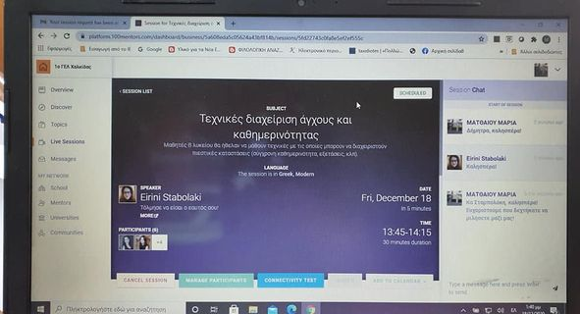

Σταχυολογώ από αυτά που εγώ κράτησα: τις επιδιώξεις μας (και τη συμμετοχή στις πανελλαδικές) τις εντάσσουμε σε ένα όραμα. Τις ενδεχόμενες αποτυχίες σε ό,τι προσπαθούμε, τις λογίζουμε σαν βήματα που γίνονται για να βρούμε τον τρόπο. Ακούμε τα συναισθήματά μας, το εσωτερικό μας gps.Εκτιμούμε τον εαυτό μας .Είμαστε μοναδικοί. "Ακούμε" και την κατάσταση των άλλων. κλπ
Ελπίζω να ωφέλησε όλους τους συμμετέχοντες. Ευχαριστώ την μέντορα, την κα Σταμπολάκη, από τα Χανιά για το χρόνο που μας χάρισε και τις συμβουλές της. Ευχαριστώ και τις υπευθύνους του προγράμματος που επέτρεψαν την τόση επιμήκυνση του χρόνου της συνεδρίας.
Ματθαίου Μαρία, Δ/ντρια 1ου ΓΕΛ Χαλκίδας

